
** ชม เทศกาลน้ำแข็งเมืองโซอุนเคียว
** สนุกสนานกับกิจกรรมฤดูหนาวที่ สกี รีสอร์ท อาทิ สกี สโนว์บอร์ด กระดานเลื่อน
** ชม โรงงานช็อคโกแลตอิชิยะ ของฝากท้องถิ่นที่มีชื่อเสียงที่สุดของเกาะฮอกไกโด

** อิ่มไม่อั้นบุฟเฟต์อาหารทะเลสด พร้อมขาปูยักษ์ 3 ชนิด ทั้ง ปูสุไว ปูขน และปูทาราบะ
** ให้ท่านได้ผ่อนคลาย แช่น้ำแร่ออนเซ็น
** บริการท่านด้วยน้ำดื่มที่ญี่ปุ่นท่านละ 1ขวด/วัน
กำหนดการเดินทาง 27 กุมภาพันธ์ - 2 มีนาคม 2559
11-15 / 12-16 มีนาคม 2559

วันแรก ท่าอากาศยานสุวรรณภูมิ - สนามบินชิโตเซ่
20.30 น. พร้อมกันที่ท่าอากาศยานสุวรรณภูมิ ชั้น 4 ส่วนผู้โดยสารระหว่างประเทศ ขาออก ประตู 2 เคาน์เตอร์ D
โดย สายการบินไทย เจ้าหน้าที่ คอยให้การต้อนรับและอำนวยความสะดวกด้านเอกสารก่อนขึ้นเครื่อง
23.55 น. เหินฟ้าสู่ ประเทศญี่ปุ่น โดยสายการบินไทย เที่ยวบินที่ TG670
(ใช้เวลาเดินทางประมาณ 6 ชั่วโมง / เวลาท้องถิ่นจะเร็วกว่าประเทศไทย 2 ชั่วโมง)

วันที่สอง สวนสัตว์อาซาฮียาม่า - หมู่บ้านราเมน - น้ำตกกิงกะและน้ำตกริวเซ- เทศกาลน้ำแข็งโซอุนเคียว - ออนเซ็น + ขาปูยักษ์ไม่อั้น
08.20 น. เดินทางถึง สนามบินชิโตเซ่ ประเทศญี่ปุ่น หลังจากผ่านขั้นตอนศุลกากรเรียบร้อยแล้ว นำท่านเดินทางสู่ “เมืองอาซาฮีคาว่า” เมืองแห่งธรรมชาติอันงดงามและใหญ่เป็นอันดับสองของ เกาะฮอกไกโด เดินทางสู่ “สวนสัตว์อาซาฮียาม่า” สวนสัตว์แห่งนี้เปิดเมื่อปี 1967 เป็นสวนสัตว์ยอดนิยมอันดับหนึ่ง และยังอยู่เหนือสุดของ เกาะญี่ปุ่น ท่านจะได้เห็นสัตว์แปลกๆ หลากหลายสายพันธุ์ และสัตว์ที่อาศัยอยู่ในโซนขั้วโลก ให้ท่านได้เพลิดเพลินกับท่วงท่าอันเป็นธรรมชาติของเหล่าสัตว์เมืองหนาวหายากมากมาย สวนสัตว์แห่งนี้ถือว่าเป็นต้นแบบของสวนสัตว์ทั้งหมดในญี่ปุ่น ทั้งการออกแบบให้เข้ากับสิ่งแวดล้อมได้อย่างกลมกลืนและเนื้อที่อันกว้างใหญ่ราวกับอยู่ในธรรมชาติจริงๆ สัมผัสความน่ารักของเหล่าสัตว์เมืองหนาวมากมายอย่างใกล้ชิด อาทิ “หมีขั้วโลกเหนือ (POLAR BEAR),นกเพนกวิน, นกกะเรียน, แมวน้ำ, ลิงอุรังอุตัง, กวางเรนเดียร์, เสือดาวหิมะ (SNOW LEOPARD), หมีสีน้ำตาล, สวนนกนานาชนิดและอีกมากมาย
แล้วนำท่านเดินทางสู่ “หมู่บ้านราเมน” ที่ประกอบด้วยร้านราเมนที่มีชื่อเสียง 8 ร้าน ที่ต่างแข่งขันกันทำราเมนของตนเองให้อร่อยที่สุด เพื่อสืบทอดมรดกทางปัญญาที่ถ่ายทอดกันมาและยกระดับคุณภาพและมาตรฐานของราเมนอะซะฮิคะวะเพื่อให้เป็นที่เลื่องลือไปทั่วโลก
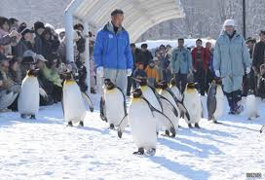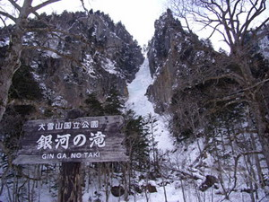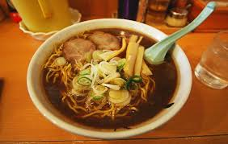
 รับประทานอาหารกลางวัน ณ หมู่บ้านราเมน (มอบค่าอาหารท่านละ 1,500 เยน)
จากนั้นนำท่านชมความงามของ "น้ำตกกิงกะและน้ำตกริวเซ" เพลิดเพลินไปกับความสวยงามของธรรมชาติของน้ำตกที่จัดได้ว่าเป็นวิวธรรมชาติที่สวยที่สุดติดหนึ่งในร้อยของญี่ปุ่น น้ำตกทั้งสองแห่งนี้มีต้นน้ำอยู่ในเขตภูเขาโซอุนเคียว สามารถสัมผัสความแรงของสายน้ำที่ไหลรวมกันกลายมาเป็นแม่น้ำอิชิคาริได้หลังจากฤดูหนาว ส่วนในช่วงฤดูหนาวน้ำตกทั้งสองแห่งนี้จะแข็งตัวกลายเป็นน้ำแข็ง
แล้วนำท่านร่วม “งานเทศกาลน้ำแข็งโซอุนเคียว” ที่ใช้พื้นที่กว่า 10,000 ตารางเมตรตลอดแนวแม่น้ำอิชิคาริ เพื่อจัดแสดงประติมากรรมน้ำแข็งและหิมะรูปทรงต่างๆ เสาน้ำแข็ง อุโมงค์น้ำแข็ง โดมน้ำแข็ง แบบบ้านอิกลูของชาวเอสกิโม รวมถึงถ้ำที่มีทางเดินรายล้อมด้วยน้ำแข็งทรงหินงอกหินย้อย พร้อมตกแต่งแสงไฟอย่างสวยงามตระการตาในยามค่ำคืน
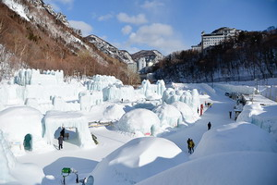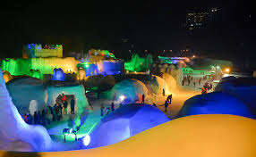
 พักที่ SOUNKAKU KANKOU HOTEL OR SOUNKYO CHOYO RESORT หรือเทียบเท่าระดับ 4ดาว
 รับประทานอาหารค่ำ ณ ห้องอาหารของโรงแรม พิเศษ!! ทานบุฟเฟ่ต์ขาปูยักษ์ อิ่มไม่อั้นกับน้ำจิ้มรสเด็ด
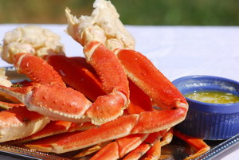
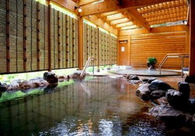
พิเศษ! ณ โรงแรมที่พักแห่งนี้ ท่านจะได้สัมผัสกับการอาบน้ำแร่ หรือ เรียกอีกอย่างว่าออนเซ็น เพื่อผ่อนคลายความเมื่อยล้า การอาบน้ำแร่ จะทำให้ เลือดลมดี, ผิวพรรณสดใส, สุขภาพดี, ผ่อนคลายความเมื่อยล้าและยังช่วยในระบบการเผาผลาญของร่างกายอีกด้วย

วันที่สาม เมืองบิเอ - เส้นทางพาโนราม่า - บ่อน้ำสีฟ้า - สกีรีสอร์ท - ทำเนียบรัฐบาลเก่า -
หอนาฬิกา (ผ่านชม) - ย่านสึสึกิโนะ + ย่านทานุกิโคจิ - บุฟเฟต์ ปู 3ชนิด
 รับประทานอาหารเช้า ณ ห้องอาหารของโรงแรม
นำท่านผ่านชม “เมืองบิเอ” เมืองเล็กๆ ที่ตั้งอยู่บริเวณกลางเกาะฮอกไกโด ที่ได้ชื่อว่า “Small Town Of The Most Beautiful Hills”) โดย ความเล็กที่แสนน่ารักของเมืองนี้อยู่ที่ภาพวิวทิวทัศน์แบบพาโนรามา ซึ่งในฤดูหนาววิวระหว่างสองข้างทางจะถูกปกคลุมด้วยหิมะขาวโพลนโดยมีสีฟ้าครามของท้องฟ้าตัดเป็นฉากหลังสลับเนินเขา ชมความงามของภูเขาไดเสทซึ นับเป็นสถานที่ที่สวยงามเหมาะกับการถ่ายรูปและบันทึกไว้ในความทรงจำอย่างยิ่ง โดยสถานที่แห่งนี้เป็นที่รู้จักกันดีและได้รับความนิยมของชาวญี่ปุ่นเพราะได้ถูกใช้เป็นสถานที่ถ่ายทำภาพยนตร์และโฆษณาสินค้าต่างๆ มากมาย) อิสระให้ท่านได้และถ่ายรูปเป็นที่ระลึก
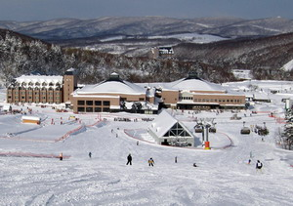
นำท่านชม “บ่อน้ำสีฟ้า หรือ BLUE POND” บ่อน้ำสีฟ้าที่เกิดจากความบังเอิญที่เกิดจากการสร้างเขื่อนเพื่อไม่ให้โคลนภูเขาไฟที่เกิดจากการปะทุของภูเขาไฟ Tokachi เมื่อปี ค.ศ.1988 ไหลเข้าสู่เมือง โดยที่ก้นบ่อน้ำแห่งนี้จะมีแร่ธาตุที่เกิดจากโคลนภูเขาไฟทำให้มีสีฟ้าหรือเขียวมรกตสดใส และมีกิ่งไม้ที่โผล่ออกมาจากพื้นผิวน้ำ ทำให้มีความสวยแปลกตาไปอีกแบบ อีกทั้งสีของบ่อน้ำแห่งนี้จะมีความสวยงามแตกต่างไปตามแต่ละฤดูกาลอีกด้วย
นำท่านเดินทางสู่ “สกีรีสอร์ท Ski Resort” ให้ท่านได้ ทำกิจกรรมกลางแจ้งต่างๆ ท่านจะได้สัมผัสประสบการณ์ใหม่กับ “หิมะ” อันขาวโพลน ให้ท่านได้สนุกสนานกับกระดานเลื่อน ที่ไหลลงมาจากเนินเขาหิมะ หรือท่านใดสนใจจะลองเล่นสกี ก็สามารถเช่าชุด และอุปกรณ์ได้ อิสระตามอัธยาศัย
#รวมค่าเข้าลานสกีแล้ว (แต่ไม่รวมค่าเช่าชุด กระดานเลื่อน และอุปกรณ์ในการเล่นสกี)
 รับประทานอาหารกลางวัน ณ ภัตตาคาร
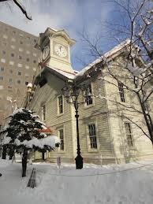
จากนั้นนำท่านสู่ “ซัปโปโร” เมืองหลวงแห่งเกาะฮอกไกโด นำท่านเข้าชม “ทำเนียบรัฐบาลเก่า” เป็นอาคารสไตล์นีโอบาร๊อคอเมริกาที่สร้างด้วยอิฐสีแดงทั้งหลัง โดยลอกแบบมาจากอาคารทำเนียบรัฐบาลแห่งรัฐแมสซาซูเซตส์ สหรัฐอเมริกา โดยใช้อิฐไปจำนวนมากกว่า 2.5 ล้านก้อน ตึกแดงหลังนี้ใช้เป็นที่ทำการรัฐบาลฮอกไกโดตั้งแต่ปี พ.ศ. 2429 และใช้ต่อเนื่องยาวมานานถึง 80 ปี ก่อนที่จะย้ายไป ที่ทำการหลังใหม่เป็นอาคารทันสมัยสูง 10 ชั้นซึ่งตั้งอยู่ด้านหลังตึกแดงหลังนี้ นำท่านผ่านชม “หอนาฬิกา” ซึ่งมีความเก่าแก่มากจนได้กลายเป็นสัญลักษณ์ที่สำคัญของเมืองซัปโปโรอีกแห่งหนึ่ง นำชมย่าน “ย่านซึซึกิโนะ (SUSUKINO)” ซึ่งเป็นหนึ่งในสถานที่ที่จัดงานเทศกาลหิมะของเมืองซัปโปโร ท่านจะได้ชมปติมากรรมน้ำแข็งที่แปลกตาและสวยงาม อีกทั้งยังเป็น แหล่งช้อปปิ้งสินค้า อุปกรณ์อิเลคทรอนิคส์ เสื้อผ้า รองเท้าแฟชั่นมากมาย และยังเป็นแหล่งรวมร้านอาหารมากมายนับพันเต็มไปด้วยนักท่องเที่ยวนักชิม อีกทั้งยังมีร้านรวงที่ขายราเม็งมากมายจนได้รับการขนานนามว่า ตรอกราเมน หรือ “ราเม็งโยะโคะโจ” ถนนแห่งร้านราเม็งใจกลางเมืองซัปโปโร แล้วเดินทางสู่ย่าน “ทานูกิโคจิ” ท่านจะได้เลือกซื้อสินค้ามากมาย อาทิเช่น เครื่องใช้ไฟฟ้า นาฬิกา เกมส์ กล้องถ่ายรูป ของฝากของที่ระลึก เสื้อผ้า สินค้าแบรนด์เนม เครื่องสำอางค์ เป็นต้น
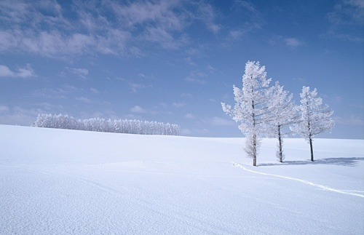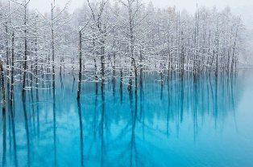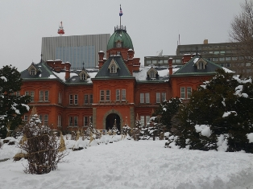
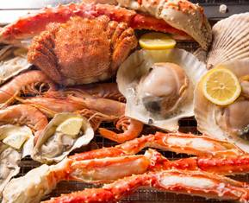
 รับประทานอาหารค่ำ ณ ภัตตาคาร
บริการท่านด้วยอาหารทะเลนานาชนิด อาทิ สุดยอดอาหารทะเลของฮอกไกโด “ปู 3 อย่าง” ทั้ง ปูสุไว ปูขน และปูทาราบะ หอยเชลล์ หอยนางรม หอมแมลงพู่ตัวโต กุ้งทะเล ให้ท่านได้ลิ้มลองรสชาติสดใหม่จากทะเล ซาชิมิปลาสดๆ ซูชิหน้าต่าง อีกทั้งยังมีเนื้อหมู เนื้อวัว เนื้อแกะชั้นดี บริการแบบอิ่มไม่อั้น
 พักที่ SAPPORO EXCEL HOTEL OR SAPPORO TOKYO DOME หรือเทียบเท่าระดับ 4ดาว

วันที่สี่ ศาลเจ้าฮอกไกโด - ตลาดปลานิโจ - โรงงานช็อคโกแลตอิชิยะ - ถนนซาไกมาจิ - คลองโอตารุ -
มิตซุย เอาท์เล็ต
 รับประทานอาหารเช้า ณ ห้องอาหารของโรงแรม
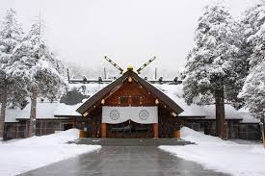
จากนั้นนำท่านชม “ศาลเจ้าฮอกไกโด” หรือ เดิมชื่อ ศาลเจ้าซัปโปโร เปลี่ยนเพื่อให้สมกับความยิ่งใหญ่ของเกาะเมืองฮอกไกโด ศาลเจ้าชินโตนี้คอยปกปักษ์รักษา ให้ชนชาวเกาะฮอกไกโดมีความสงบสุขถึงแม้จะไม่ได้มีประวัติศาสตร์อันยาวนาน เก่าแก่นับพันปี ดังเช่นภูมิภาคคันโต แต่ที่นี่ก็เป็นที่สาหรับให้คนท้องถิ่นได้กราบไหว้สิ่งศักดิ์สิทธิ์ที่สิงสถิตอยู่ ณ ศาลเจ้าแห่งนี้ เพื่อเป็นขวัญและกำลังใจสืบไป
นำท่านสู่ “ตลาดปลานิโจ” ตลาดอาหารทะเลที่ใหญ่ที่สุดของเมืองซัปโปโร ตลาดปลาแห่งนี้สร้างขึ้นเมื่อ ปี ค.ศ. 1903 และตลาดแห่งนี้รู้จักกันในนาม “ครัวทะเลของชาวเมืองซัปโปโร” เพราะสัตว์ทะเลที่จับได้ส่วนใหญ่จะหาได้จากทะเลแถบนี้ทั้งสิ้น ซึ่งจะมีความสดมากเหมือนไปเดินซื้อที่ท่าเรือเลยทีเดียว ลูกค้าส่วนใหญ่จะมีทั้งนักท่องเที่ยวในประเทศและต่างประเทศรวมถึงชาวบ้านเข้ามาจับจ่ายใช้สอยกันเสมอ ที่นี่ยังขึ้นชื่อเรื่อง ไข่หอยเม่นและไข่ปลาแซลม่อน
จากนั้นนำท่านเดินทางสู่เมืองโอตารุ สู่ “ถนนซาไกมาจิ” (Sakaimachi Street) ย่านช้อปปิ้งสำคัญของเมืองตั้งอยู่ไม่ไกลจากคลองโคตารุ ซึ่งเป็นที่ตั้งของ “ร้านเครื่องแก้ว”, “พิพิธภัณฑ์กล่องดนตรี” และ “นาฬิกาไอน้ำโบราณ” อีกทั้งตลอดสองข้างทางของถนนซาไกมาจิ ยังเต็มไปด้วยร้านค้าขายขนมแสนอร่อยนานาชนิดโดยเฉพาะอย่างยิ่งร้านชื่อดัง Le TAO มีให้ท่านได้ชิมลิ้มลอง หรือ ซื้อกลับกันมากมายหลายร้าน อีกทั้งยังมีของที่ระลึกและร้านอาหาร ร้านกาแฟ ให้ท่านเดินชมได้ตามอัธยาศัย บนถนนเส้นนี้เชื่อมต่อกับถนนสายสูชิ “Shushi Dori Otaru” เรียงรายด้วยร้าน ซูชิ ซาชิมิ รามเมง รวมถึงร้านที่อาหารซีฟู๊ดสดๆ เป็นๆ อีกทั้งยังมีร้าน อาหารตะวันตก อีกด้วย
 รับประทานอาหารกลางวัน ณ ถนนซาไกมาจิ (CASH BACK ท่านละ 1,500 เยน) มีอาหารบริการหลากหลาย อาทิเช่น ซูชิ ซาชิมิ ซีฟู้ด ราเมน
จากนั้นชม “คลองโอตารุ” ที่มีความยาว 1,140 เมตร และเชื่อมต่อกับอ่าวโอตารุ ซึ่งในสมัยก่อนประมาณ ค.ศ. 1920 ในยุคอุตสาหกรรมการขนส่งทางเรือเฟื่องฟู คลองแห่งนี้ได้ถูกใช้เป็นเส้นทางในการขนส่งสินค้า จากคลังสินค้าในตัวเมืองโอตารุ ออกไปยังท่าเรือบริเวณปากอ่าว ให้ท่านเดินเล่น พร้อมถ่ายรูปตามอัธยาศัย กับอาคาร โกดังเก่าแก่ริมคลองสุด คลาสสิก และวิวทิวทัศน์ที่สวยงาม นำท่านสู่ “ห้างมิตซุย เอ้าท์เล็ต (MITSUI OUTLET)” ศูนย์รวมสินค้าแบรนด์เนมชื่อดังจากทั่วโลก อาทิเช่น Coach Armani, Ralph Lauren, Seigo พร้อมด้วยสินค้าสำหรับทุกคนตั้งแต่สินค้าแฟชั่นหญิงชายและเด็ก จนถึงอุปกรณ์กีฬาและสินค้าทั่วไป นอกจากนี้ภายในห้างยังมีศูนย์อาหารขนาดใหญ่ภายในห้าง อิสระทั้งช้อป และ ชิมตามอัธยาศัย
 รับประทานอาหารค่ำ แบบอิสระตามอัธยาศัย (ไม่รวมค่าอาหาร)
 พักที่ SAPPORO EXCEL OR SAPPORO TOKYO DOME หรือเทียบเท่าระดับ 4ดาว
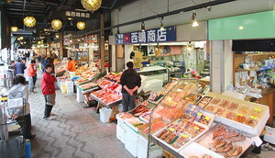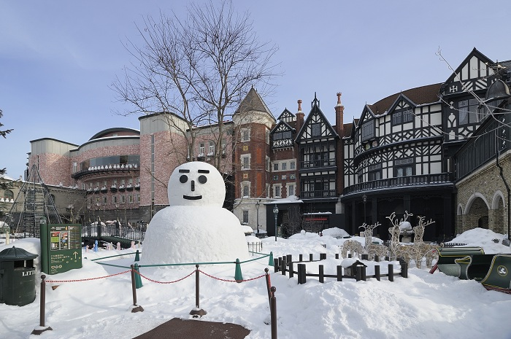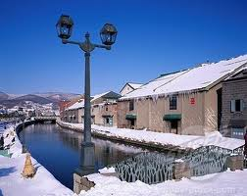

วันที่ห้า สนามบินชิโตเซ่ - กรุงเทพฯ
 รับประทานอาหารเช้า ณ ห้องอาหารของโรงแรม (กรุณาตรวจเช็คสิ่งของและสัมภาระให้เรียบร้อย)
จากนั้นนำท่านเดินทางสู่สนามบินชิโตเซ่ เพื่อเตรียมตัวเดินทางกลับ
10.55 น. เหินฟ้าสู่กรุงเทพ โดยสายการบินไทย เที่ยวบินที่ TG671
16.45 น. เดินทางถึงเมืองไทย พร้อมกับความประทับใจเต็มเปี่ยม

หมายเหตุ : รายการต่างๆ สามารถเปลี่ยนแปลงได้ตามความเหมาะสม เนื่องจากสภาวะอากาศ, การเมือง, สายการบิน เป็นต้น
อีกทั้งโรงแรมต่างๆที่ระบุในรายการนี้อาจมีการปรับย่าน และสถานที่ตั้ง ได้ตามความเหมาะสม
ทั้งนี้ยังคงไว้ซึ่งระดับในมาตรฐานเดียวกัน โดยบริษัทจะคำนึงถึงความสะดวกของเส้นทางออนทัวร์เป็นสำคัญ
โดยมิต้องแจ้งให้ทราบล่วงหน้า
เดินทาง 27 กุมภาพันธ์ - 2 มีนาคม
อัตราค่าบริการ สำหรับคณะ 30 ท่านขึ้นไป
ผู้ใหญ่ | 42,900 บาท
เด็กอายุ 7-11ปี / มีเตียง | 40,900 บาท
เด็กอายุ 2-6 ปี / ไม่มีเตียง | 38,900 บาท
พักเดี่ยวจ่ายเพิ่ม (จากราคาผู้ใหญ่) | 6,000 บาท
ไม่ใช้ตั๋วเครื่องบิน ลด (ทั้งเด็กและผู้ใหญ่) | -18,000 บาท
เด็กทารก อายุต่ำกว่า 2 ปี (ณ. วันเดินทาง) เช็คราคาตั๋วก่อนทำการจองค่ะ

เดินทาง 11-15/ 12-26 มีนาคม 2559
อัตราค่าบริการ สำหรับคณะ 30 ท่านขึ้นไป
ผู้ใหญ่ | 43,900 บาท
เด็กอายุ 7-11ปี / มีเตียง | 41,900 บาท
เด็กอายุ 2-6 ปี / ไม่มีเตียง | 39,900 บาท
พักเดี่ยวจ่ายเพิ่ม (จากราคาผู้ใหญ่) | 6,000 บาท
ไม่ใช้ตั๋วเครื่องบิน ลด (ทั้งเด็กและผู้ใหญ่) | -18,000 บาท
เด็กทารก อายุต่ำกว่า 2 ปี (ณ. วันเดินทาง) เช็คราคาตั๋วก่อนทำการจองค่ะ

อัตราค่าบริการนี้รวม
- ตั๋วเครื่องบินไป-กลับ ตามเส้นทางและสายการบินที่ระบุในโปรแกรม (ชั้นทัศนาจร)
- ค่าภาษีสนามบินทุกแห่งตามรายการทัวร์
- ค่าธรรมเนียมน้ำมันที่สายการบินเรียกเก็บ (คำนวณ ณ วันที่ 12/11/2558)
- ค่าอาหาร, ค่าเข้าชม และค่ายานพาหนะทุกชนิด ตามที่ได้ระบุไว้ในรายการ
- โรงแรมที่พักตามระบุไว้ในรายการ หรือในระดับเดียวกัน (พักห้องละ 2 หรือ 3 ท่าน)
- ค่าประกันอุบัติเหตุในระหว่างการเดินทาง (แผนประกันภัยหรรษา 35)
วงเงินทุนชีวิตท่านละ 2,000,000 บาท ดูแลค่ารักษาพยาบาลต่างประเทศ และดูแลอาหารเป็นพิษ ,มีชดเชยรายได้
*** เด็กอายุต่ำกว่า 1ปี และผู้ใหญ่อายุ 76ปีขึ้นไป จะได้รับความคุ้มครองประกันอุบัติเหตุเพียงครึ่งเดียว 50% ***
***ไม่คุ้มครองเด็กอายุต่ำกว่า 6เดือน และผู้ใหญ่อายุ 86ปีขึ้นไป / ไม่คุ้มครองลูกค้าจอยทัวร์ที่เดินทางไปก่อนกรุ๊ปทัวร์***
- ค่าใช้จ่ายของมัคคุเทศก์ท้องถิ่นคอยอำนวยความสะดวกตลอดการเดินทาง
- น้ำดื่มที่ญี่ปุ่นท่านละ 1 ขวด / วัน (ทั้งหมด 3 วัน)

อัตราค่าบริการนี้ไม่รวม
- ค่าภาษีมูลค่าเพิ่ม 7% และค่าภาษีหัก ณ ที่จ่าย 3%
- ค่าทำหนังสือเดินทาง / ต่อหน้าเล่มหนังสือเดินทาง
- ค่าใช้จ่ายส่วนตัว อาทิ ค่าโทรศัพท์, ค่าซักรีด, ค่าเครื่องดื่มในห้องพัก และค่าอาหารที่สั่งมาในห้องพัก เป็นต้น
- ค่าอาหารและเครื่องดื่มที่สั่งพิเศษในร้านอาหาร นอกเหนือจากที่บริษัทจัดให้ ในรายการทัวร์
- ค่าน้ำหนักของกระเป๋าเดินทางในกรณีที่เกินกว่าสายการบินกำหนด (30 กิโลกรัมต่อท่าน)
- ค่าทำใบอนุญาตที่กลับเข้าประเทศของคนต่างชาติ หรือ คนต่างด้าว
- ค่าเปลี่ยนแปลงตั๋ว กรณีไป-กลับไม่พร้อมคณะ หรือเปลี่ยนคนเดินทาง (สอบถามค่าใช้จ่ายกับเจ้าหน้าที่)
กรุณาแจ้งอย่างน้อย 7 วันก่อนเดินทาง พร้อมหน้าพาสชัดเจนของคนเดินทางแทน
- ค่าธรรมเนียมน้ำมันที่ทางสายการบินอาจมีการเรียกเก็บเพิ่มเติมในภายหลัง
- ค่าธรรมเนียมทิปไกด์+คนขับรถ โดยประมาณ 2,000 เยน (ประมาณ 600 บาทไทย) เพิ่มเติมตามความพึงพอใจ
- ค่าวีซ่าเข้าประเทศญี่ปุ่น ประเภทท่องเที่ยวระยะสั้น (สำหรับผู้ถือหนังสือเดินทางต่างชาติ)

เงื่อนไขการสำรองที่นั่ง / ชำระเงิน / การยกเลิก
- กรุณาจองทัวร์ล่วงหน้าก่อนการเดินทาง พร้อมชำระมัดจำท่านละ 10,000 บาท
- ส่วนที่เหลือชำระก่อนการเดินทางไม่น้อยกว่า 20 วัน มิฉะนั้นถือว่าท่านยกเลิกการเดินทางโดยอัตโนมัติ
- กรณียกเลิกการเดินทาง 31-45 วันก่อนเดินทาง ยึดมัดจำท่านละ 5,000 บาท (นับจากวันที่ส่งอีเมลยืนยันแจ้งยกเลิก)
- กรณียกเลิกการเดินทาง 21-30 วันก่อนเดินทาง ยึดมัดจำท่านละ 10,000 บาท (นับจากวันที่ส่งอีเมลยืนยันแจ้งยกเลิก)
- กรณียกเลิกการเดินทาง 11-20 วันก่อนเดินทาง ยึดเงิน 50% ของราคาทัวร์ (นับจากวันที่ส่งอีเมลยืนยันแจ้งยกเลิก)
- กรณียกเลิกการเดินทาง 10 วันก่อนเดินทาง ยึดเงิน 100% ของราคาทัวร์ (นับจากวันที่ส่งอีเมลยืนยันแจ้งยกเลิก)
- เนื่องด้วยไม่ต้องยื่นวีซ่าเข้าประเทศญี่ปุ่น ทางบริษัทฯ จะไม่ทำการเก็บเอกสารจริงใดๆ
รบกวนส่งเอกสารเป็น สำเนาหน้าพาสปอร์ตที่ชัดเจน และมีอายุเหลือการใช้งานไม่น้อยกว่า 6 เดือน
พร้อมระบุห้องนอน, อาหารที่ไม่สามารถทานได้, ที่นั่งที่ต้องการ, และเลขที่สะสมไมล์
ควรแจ้งพร้อมสำรองที่นั่ง หรือ 15 วันก่อนการเดินทาง เป็นอย่างช้า

เงื่อนไขและข้อกำหนดอื่นๆ
- บริษัทฯ ขอสงวนสิทธิ์เปลี่ยนแปลงราคาในกรณีที่มีผู้ร่วมเดินทางไม่ถึงจำนวนที่ระบุ
- กรณีท่านมีการเดินทางด้วยตั๋วเครื่องบินภายในประเทศต้องรบกวนแจ้งให้กับเราทราบ ณ วันที่สำรองที่นั่ง หากไม่มีการแจ้งเรื่องไว้ จะไม่สามารถเรียกร้องค่าเสียหายที่เกิดขึ้นจากตั๋วเครื่องบินดังกล่าวได้
- บริษัทฯ ขอสงวนสิทธิเก็บค่าภาษีสนามบินทุกแห่งและภาษีตั๋วทุกชนิดเพิ่ม หากสายการบินปรับขึ้นก่อนวันเดินทาง
- หากท่านไม่เดินทางกลับพร้อมคณะทัวร์ ตั๋วเครื่องบินขากลับซึ่งยังไม่ได้ใช้ ไม่สามารถนำมาขอคืนเงินได้
- ในระหว่างการท่องเที่ยวนี้ หากท่านไม่ใช้บริการใดๆ ไม่ว่าทั้งหมดหรือบางส่วน ถือว่าท่านสละสิทธิ์ ไม่สามารถเรียกร้องขอคืนค่าบริการได้
- ค่าบริการที่ท่านชำระกับทางบริษัทฯ เป็นการชำระแบบเหมาขาด และทางบริษัทฯได้ชำระให้กับบริษัทฯ ตัวแทนแต่ละแห่งแบบเหมาขาดเช่นกัน ดังนั้นหากท่านมีเหตุอันใดที่ทำให้ท่านไม่ได้ท่องเที่ยวพร้อมคณะตามรายการที่ระบุไว้ ท่านจะขอคืนค่าบริการไม่ได้
- ทางรัฐบาลญี่ปุ่นได้ประกาศยกเว้นวีซ่าเข้าประเทศญี่ปุ่นให้กับคนไทยที่มีวัตถุประสงค์เพื่อการพำนักระยะสั้นในประเทศญี่ปุ่นนั้น ทางรัฐบาลญี่ปุ่นได้ประกาศเริ่มบังคับใช้ในวันที่ 1 กรกฏาคม พ.ศ.2556 และสามารถพำนักในประเทศญี่ปุ่นได้ 15 วัน (หากผู้ยื่นประสงค์จะพำนักในประเทศญี่ปุ่นเกิน 15 วัน หรือไปทำงาน หรือมีวัตถุประสงค์อื่นๆ จะต้องยื่นขอวีซ่าตามปกติ)
- หากท่านถูกเจ้าหน้าที่ตรวจคนเข้าเมืองของประเทศนั้นๆ ปฏิเสธการเข้า-ออกเมือง ด้วยเหตุผลใดๆ ก็ตาม ถือเป็นเหตุผลซึ่งอยู่นอกเหนืออำนาจและความรับผิดชอบของบริษัทฯทางบริษัทฯ ขอสงวนสิทธิ์ที่จะไม่คืนเงินบางส่วนหรือทั้งหมด
- หากท่านถูกปฏิเสธการเข้า-ออกเมือง ไม่ว่าประเทศใดจนทำให้ท่านไม่สามารถเดินทางต่อไปได้ คณะทัวร์ท่านอื่นๆ รวมถึงไกด์จะไม่สามารถรอท่าน ณ สนามบินได้ จำเป็นต้องออกเดินทางตามโปรแกรมที่วางไว้ แต่ทางตัวแทนบริษัทฯ จะทำหน้าที่ประสานงานและเจ้าหน้าที่จะทำการติดต่อช่วยเหลือท่านเป็นระยะ
- บริษัทฯ จะไม่รับผิดชอบในกรณีที่กองตรวจคนเข้าเมืองของประเทศไทยงดออกเอกสารเข้าเมืองให้กับชาวต่างชาติ หรือ คนต่างด้าวที่พำนักอยู่ในประเทศไทย แต่จะทำหน้าที่ช่วยเหลือเจรจา แต่อำนาจสิทธิ์ขาดเป็นของทางกองตรวจคนเข้าเมือง
- บริษัทฯ ขอสงวนสิทธิ์ที่จะไม่รับผิดชอบต่อค่าใช้จ่ายใดๆ ในกรณีที่เกิดเหตุสุดวิสัย เช่น การยกเลิกหรือล่าช้าของสายการบิน, อุบัติเหตุ, ภัยธรรมชาติ, การนัดหยุดงาน, การจลาจล หรือสิ่งของสูญหายตามสถานที่ต่าง ๆ ที่เกิดเหนืออำนาจควบคุมของบริษัทฯ
- บริษัทฯ จะทำหน้าที่เป็นตัวแทนในการเรียกร้องค่าชดใช้จากสายการบิน, โรงแรมหรือบริษัทขนส่งเมื่อเกิดการสูญหายของ สัมภาระระหว่างการเดินทาง แต่จะไม่รับผิดชอบต่อการสูญหายดังกล่าว
- บริษัทฯ ขอสงวนสิทธิ์ที่จะเปลี่ยนแปลงรายการทัวร์ตามความเหมาะสม และสถานการณ์ต่างๆ ทั้งนี้ทางบริษัทฯ จะยึดถือและคำนึงถึงความปลอดภัย รวมถึงประโยชน์สูงสุดของลูกค้าส่วนมากเป็นสำคัญ
- เมื่อท่านตกลงชำระเงินไม่ว่าทั้งหมดหรือบางส่วนกับทางบริษัทฯ จะถือว่าท่านได้ยอมรับในเงื่อนไขข้อตกลงต่างๆ แล้ว

การชำระเงิน :
มัดจำล่วงหน้า ท่านละ 10,000 บาท
ส่วนที่เหลือ ชำระให้หมดก่อน 25 วัน ของวันออกเดินทาง
โอนมาที่ ธนาคารใด ธนาคารหนึ่ง ในบัญชีกระแสรายวัน ในนาม สมปอง เจนชัยจิตรวนิช
ธนาคาร กรุงศรีอยุธยา สาขา สี่แยกวังหิน เลขที่บัญชี 2140013280
ธนาคาร กสิกรไทย สาขา รัชดา-ห้วยขวาง เลขที่บัญชี 089-1069251
หรือ โอนมาที่ ธนาคารใด ธนาคารหนึ่ง ในบัญชีออมทรัพย์ ในนาม สมปอง เจนชัยจิตรวนิช
ธนาคาร กรุงศรีอยุธยา สาขาตลาดถนอมมิตร วัชรพล เลขที่บัญชี 479-1-08508-1
ธนาคาร ไทยพาณิชย์ สาขา เซ็นทรัลปิ่นเกล้า 2 บัญชี ออมทรัพย์ เลขที่ 264-226490-7
ธนาคาร กรุงเทพ สาขาย่อย เซ็นทรัล ปิ่นเกล้า บัญชีออมทรัพย์ เลขที่ 095-0-20209-3
ธนาคาร กสิกรไทย สาขาซอย วัชรพล บัญชีออมทรัพย์ เลขที่ 796-2-09343-9

− สมปอง ทัวร์ /
− ใบอนุญาตประกอบธุรกิจการท่องเที่ยว เลขที่ 11 / 05588
− Website : www.programtour.com
− Email : jenchai624@hotmail.com
− Chat : msn : jenchai624@hotmail.com
− Chat : Skype : jenchai624
− Chat : Line : ID : 0899246304
− Office 1 : ประเทศไทย : 02-8867018-9 (ตลิ่งชัน)
− Office 2 : ประเทศไทย : 02-9481866 (รามอินทรา )
− Mobile : มือถือ ไทย : 089-9246304, 086-3156304, 087-5149753,
− Mobile : มือถือ เวียดนาม : 091-6003612

